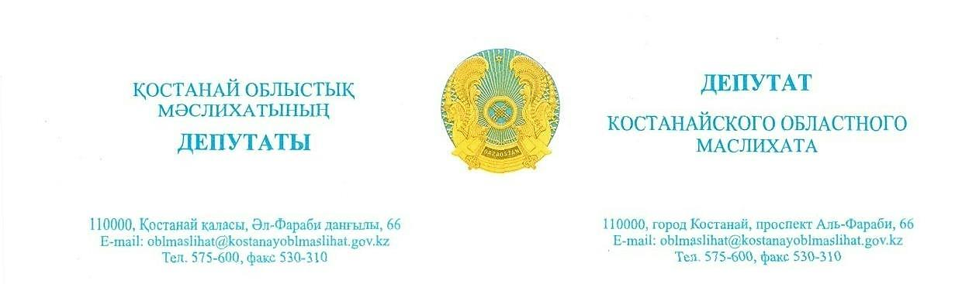

**2025 жылғы 3 шілдедағы шығ. № 68**

**Қостанай облысы**

**әкімінің орынбасары**

**Г.Ғ. Мұсағазинаға**

**Құрметті Гүлбарам Ғизатқызы!**

Облыстық мәслихат депутаттары «AMANAT» партиясының 2023-2027 жылдарға арналған «Халықпен бірге!» сайлауалды бағдарламасын *(бұдан әрі – Жол картасы)* орындау бойынша өңірлік Жол картасының экологиялық іс-шараларының іске асырылуына мониторинг жүргізеді.

Мәселен, Жол картасының 99-тармағында **«Қостанай қаласының шекарасындағы Тобыл өзенінің арнасын 22,6 га алаңда тазарту»** іс-шарасы көзделген. Жоба 2 жылға есептелген: 2023-2024 жж тазарту Гагарин бөгетінен Қостанайдағы орталық қалалық жағажайға дейінгі аумақты қамтиды. Жауапты орындаушы – Қостанай облысы әкімдігінің табиғи ресурстар және табиғат пайдалануды реттеу басқармасы. Мердігер – «СКЭкоСтройГрупп» ЖШС.

Жалпы сомасы **525 810,0 мың теңгеге** екі жылдық шарт жасалды *(2023 жылға — 108 504,1 мың теңге, 2024 жылға — 417 305,8 мың теңге).*

2024 жылы мердігер өз міндеттемелерін мерзімінде орындамады:

***Анықтама ретінде****:*

*Жұмыстар 33% орындалды.*

*0,0289 га немесе 100% аумақта жағалау белдеуіндегі қамысты, бұталарды тамырлау.*

*Қамысты 38807,75 м3 немесе 32% суда тамырлау;*

*Тереңдету жұмыстары кезінде топырақты игерудің жалпы көлемі 13810,05 м3 немесе 32% құрайды.*

Объектіде жұмыс жүргізудің кешігуі және тиісінше жұмыс жүргізу кестесінен артта қалу тараптарға тәуелді емес факторларға байланысты болды: өзеннің көктемгі қатты арнасынан асуы *(2024 жылғы су тасқыны),* бұл Тобыл өзені арнасының жай-күйінің өзгеруіне, жаздың нөсерлі жаңбырына *(36 жаңбырлы күн – Қостанай облысы бойынша «Қазгидромет» ШЖҚ РМК анықтамасы).* Аталған факторлар уақытша кірме жолдарды жайластыру және жобада көзделмеген басқа жұмыстарды орындау қажеттілігіне алып келді.

Осыған байланысты, 2024 жылғы 24 қазанда «СКЭкоСтройГрупп» ЖШС-мен құрылыс-монтаждау жұмыстарын орындау мерзімін 2025 жылғы 25 қазанға дейін ұзарту туралы қосымша келісімге қол қойылды.

***Анықтама ретінде:***

*Облыстық табиғи ресурстар және табиғат пайдалануды реттеу басқармасы мердігердің қаржылық міндеттемелерін тиісінше орындамауына, атап айтқанда заңнама талаптарын орындамауына байланысты өтелмеген аванс бөлігінде 86 397 744,94 теңге сомасына мемлекеттік сатып алу туралы шарттың орындалуын қамтамасыз ету туралы талап арызды сот қабылдамады.*

Қазіргі уақытта обьектіде жұмыс жүргізілмейді. **2025 жылы бағдарламалық партиялық міндеттемені орындамау қаупі бар.**

Объектідегі жұмыстарды аяқтау үшін облыстық табиғи ресурстар және табиғат пайдалануды реттеу басқармасы Қостанай облыстық мәслихатына 350 039,0 мың теңге сомасына бюджеттік өтінім берді, алайда ағымдағы жылғы 16 маусымда қаржыландыру бөлінбеді.

Жоғарыда айтылғандарды ескере отырып, «Қостанай қаласының шекарасындағы Тобыл өзенінің арнасын тазарту» жобасы бойынша басталған жұмыстарды аяқтау үшін облыстық бюджеттен **350 039,0 мың теңге** сомасына қосымша қаржыландыру үшін бюджеттік өтінімді мақұлдау мүмкіндігін қарастыруыңызды сұраймын.

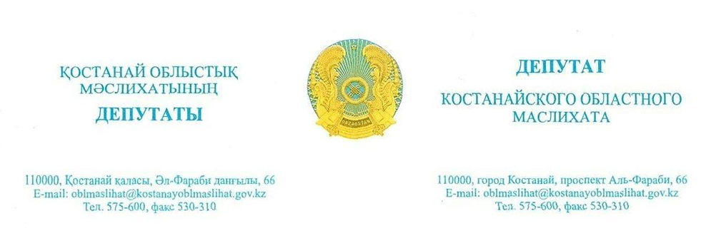

**Исх.: № 68 от 3 июля 2025 года**

**Заместителю акима Костанайской области**

**Мусагазиной Г.Г.**

**Уважаемая Г**у**льбарам Гизатовна!**

Депутатами областного маслихата ведется мониторинг реализации экологических мероприятий региональной Дорожной карты по исполнению Предвыборной программы партии «AMANAT» «Вместе с народом!» на 2023-2027гг. *(далее – Дорожная карта).*

Так, пунктом 99 Дорожной карты предусмотрено мероприятие **«Очистка русла реки Тобол в границах г. Костанай на площади 22,6 га».** Проект рассчитан на 2 года: 2023-2024гг. Очистка охватывает площадь от Гагаринской плотины до центрального городского пляжа в Костанае. Ответственный исполнитель – управление природных ресурсов и регулирования природопользования акимата Костанайской области. Подрядчик – ТОО «СКЭкоСтройГрупп».

Заключён двухгодичный договор на общую сумму **525 810,0 тыс. тенге**, *(на 2023 год — 108 504,1 тыс. тенге, на 2024 год — 417 305,8 тыс. тенге).*

В 2024 году, подрядчик не выполнил свои обязательства в срок:

***Справочно****:*

*Работы выполнены на 33%.*

*Укоренение тростника, кустарников в прибрежной полосе на площади 0,0289 га или 100%.*

*Укоренение тростника в воде объемом 38807,75 м3 или 32%;*

*Общий объем разработки грунта при дноуглубительных работах составляет 13810,05 м3 или 32%.*

Задержка производства работ на объекте и, соответственно, отставание от графика производства работ, были обусловлены факторами, не зависящими от сторон: сильным весенним разливом реки *(паводком 2024 года),* что привело к изменению состояния русла реки Тобол, проливными летними дождями *(36 дождливых дней – справка РГП на ПХВ «Казгидромет» по Костанайской области)*. Указанные факторы привели к необходимости обустройства временных подъездных путей и выполнения других работ, не предусмотренных проектом.

В этой связи, 24 октября 2024 года, с ТОО «СКЭкоСтройГрупп» было подписано дополнительное соглашение о продлении срока выполнения строительно-монтажных работ до 25 октября 2025 года.

***Справочно:***

*Областным управлением природных ресурсов и регулирования природопользования исковое заявление об обеспечении исполнения договора о государственных закупках в части непогашенного аванса на сумму 86 397 744,94 тенге в связи с ненадлежащим исполнением подрядчиком финансовых обязательств, а именно неисполнением требований законодательства, судом было отклонено.*

В настоящее время работы на объекте не ведутся. **Имеется риск неисполнения программного партийного обязательства и в 2025 году**.

Для завершения работ на объекте областным управлением природных ресурсов и регулирования природопользования подана бюджетная заявка в маслихат Костанайской области на сумму 350 039,0 тыс. тенге, однако 16 июня текущего года финансирование не было выделено.

Учитывая вышесказанное, прошу Вас рассмотреть возможность одобрить бюджетную заявку для дополнительного финансирования из областного бюджет на сумму **350 039,0 тыс. тенге** для завершения начатых работ по проекту «Очистка русла реки Тобол в границах г. Костанай».

**Депутат Костанайского**

**областного маслихата Е.Сотников**